|  |  |  |  |  |
| --- | --- | --- | --- | --- |
| **EMB00004e70326a** | | **데이터융복합∙소비자리서치 전문 연구기관**  **컨슈머인사이트 보도자료** | | |
| 기관 | 컨슈머인사이트 | | 이메일 | sammy.park@consumerinsight.kr |
| 문의 | 박승표 이사 | | 연락처 | 02) 6004-7661 |
| 배포일 | 2022년 11월 23일(수) 배포 | | 매수 | 총 4매 |

|  |  |  |
| --- | --- | --- |
|  | **■ 2022년 자동차 기획조사 리포트 ⑩ 전기트럭 구입의향**  **“전기트럭 구입 고려” 절반 넘지만…가격보다 큰 걸림돌은?** |  |
|  | **- 트럭 보유자 55%, 원하는 차급 나온다면 “구입 고려”**  **- 경유 트럭보다 평균 1400만원 비싸도 추가지불 의사**  **- 완충시 운행거리 540km, 완충시간은 30분 이내 기대**  **- 시판되는 전기트럭 실제 성능과 기대수준 차이 매우 커** |  |

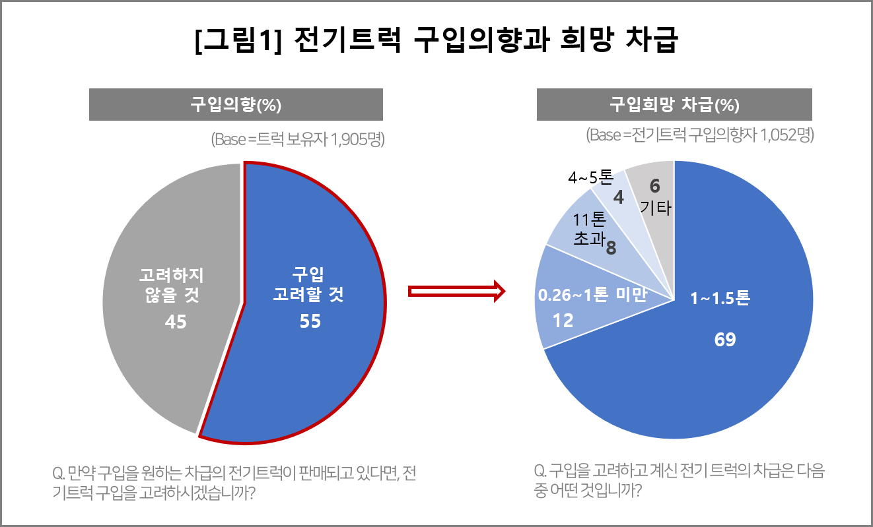

○ 트럭 보유자 절반 이상이 전기트럭 구입을 고려하고 있으며, 경유트럭 대비 평균 1400만원 정도 추가 지불할 의향이 있는 것으로 조사됐다. 완전 충전 시 기대하는 운행거리는 평균 540Km, 급속충전 소요시간은 평균 30분 이내로 현실에 비해 눈높이가 매우 높았다.

○ 데이터융복합·소비자리서치 전문기관 컨슈머인사이트가 2001년부터 시행해온 '연례 자동차 기획조사(매년 약 10만명 대상)'에서 지난 7월 국내 트럭 보유자 1905명에게 전기트럭 구입을 고려하는지, 기대하는 성능 수준은 어느 정도인지 묻고 특성을 분석했다.

**■** **1500만원 이상 추가부담 때도 32% 구입 의향**

○ 현재 트럭 보유자 중 만약 원하는 차급의 전기트럭이 판매되고 있다면 구입을 고려하겠다는 응답은 55%로 절반을 넘었다**[그림1]**.

□ 희망하는 차급은 1톤~1.5톤이 69%로 대부분을 차지했다. 그 뒤로 1톤 미만이 12%였으며 11톤 초과가 8%, 4~5톤이 4% 순이었다. 대체로 기존 시장 차급 비율과 비슷하다.

○ 실제 구입가격에서 경유트럭보다 추가 지불할 의향이 있는 금액은 평균 1418만원이었다. 500만~1000만원 미만(26%)과 1000만~1500만원 미만(22%) 추가 지불을 고려한다는 응답이 절반 정도였고, 1500만원 이상도 32%에 달했다**[그림2]**.

□ 평균 추가 지불 의향 금액 1418만원은 대표적인 국내 전기트럭 차급에 대한 정부 지원금(1400만원)과 거의 일치하는 액수다. 전기차의 유지비 등 장점을 감안하면 경유트럭보다 실제 비용이 더 들더라도 구입을 고려할 수 있다는 현실적 판단이 엿보인다.

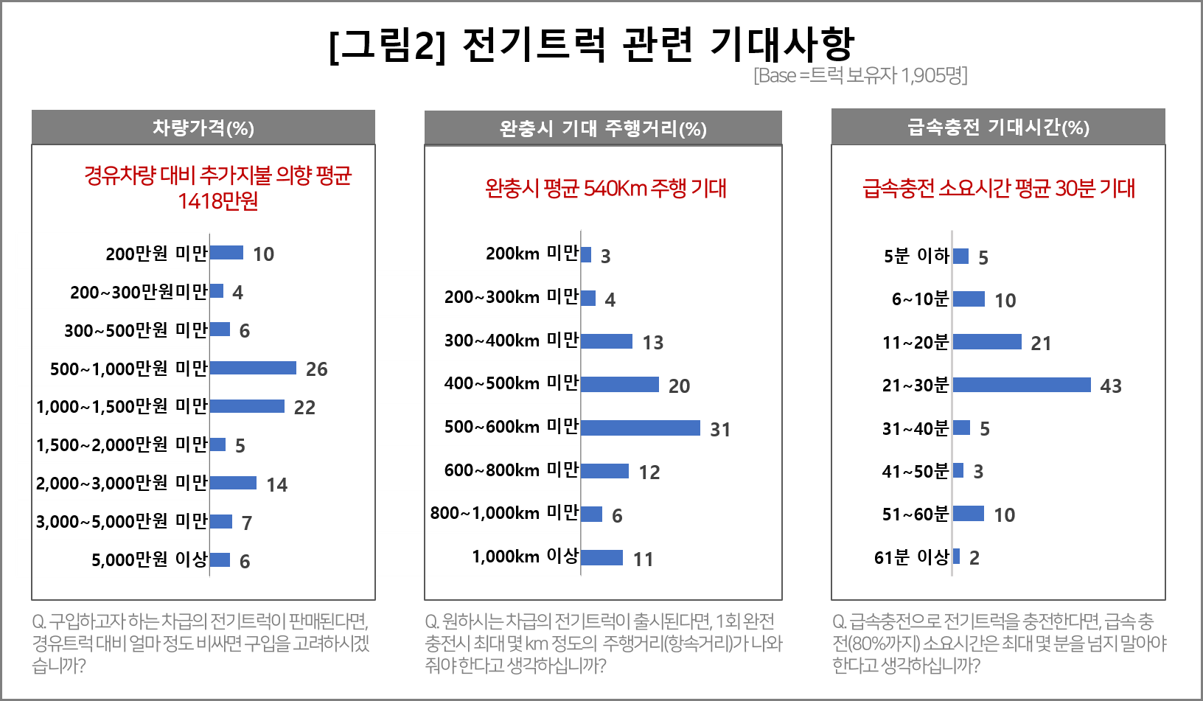

○ 반면 주행거리와 충전 관련 기대수준은 매우 높았다. 완충시 기대하는 주행거리는 평균 540km에 달했고, 급속충전 시간은 평균 30분이었다. 실제 시판 중인 전기트럭의 1회 충전시 주행거리가 200km 초반대이고, 극소수의 초고속 충전시설이 아니라면 30분 이내 충전이 쉽지 않은 점을 감안하면 2배 이상의 차이가 있다.

○ 이는 전기트럭 구입의향이 없다고 밝힌 사람이 그 이유로 지적한 것과도 통한다. 비 구입의향자는 구입을 고려하지 않는 이유로 ‘1회 충전시 주행 가능거리’가 짧고(60%), ‘충전시간’이 길며(54%), ‘충전소 개수’가 적다(49%) 순으로 꼽아 주행거리와 충전 성능에 대한 우려가 컸다. 차량 가격 때문이라는 응답(45%)은 그보다 낮았다**[첨부]**.

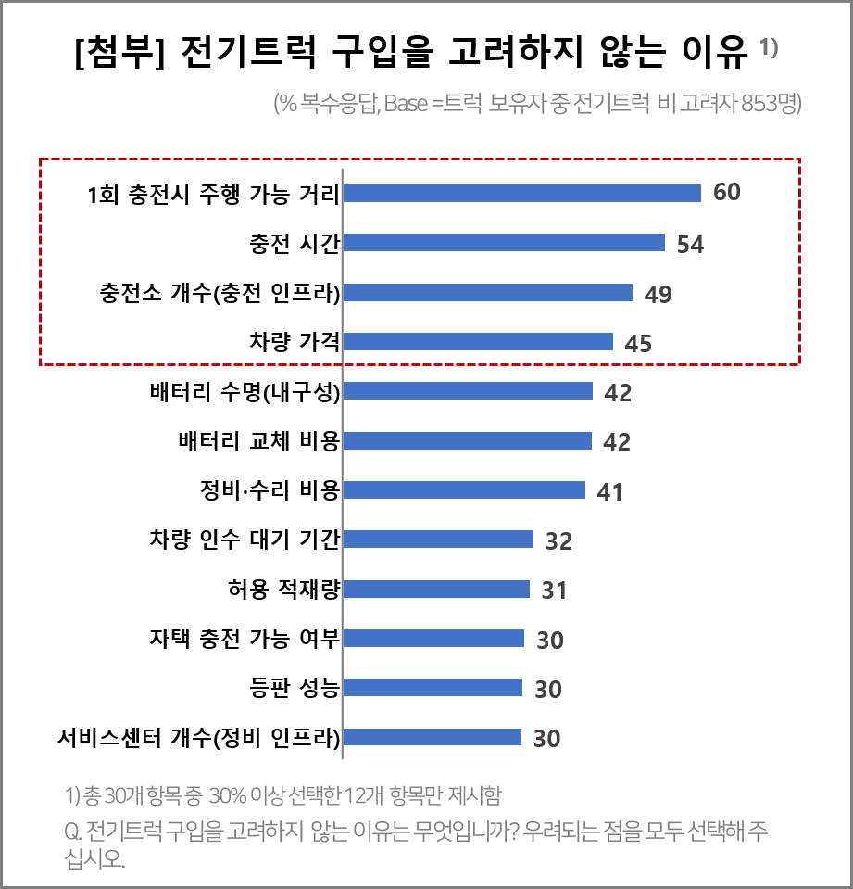

**■ 차량 가격과 배터리 용량 사이 새로운 절충점 찾아야**

○ 컨슈머인사이트 조사에서 전기 승용차의 소비자 구입의향은 72%였다. 이에 비하면 전기트럭 구입의향 55%는 상대적으로 낮다.

□ 컨슈머인사이트의 지난 2월 4주차 ‘주례 신차에 대한 소비자 관심도 측정 조사(AIMM ; Auto Initial Market Monitoring)’ 결과 전기차에 관심이 ‘있다’는 응답이 72%에 달했던 반면 ‘없다’는 응답은 6%에 그쳤다. ‘보통’이라고 응답한 22%를 포함하면 구입 계획자 거의 대부분이 전기차 구입을 염두에 두고 있었다(참고. [전기차 보조금 줄어들 때마다 구입의향 절반 뚝](https://www.consumerinsight.co.kr/voc_view.aspx?no=3240&id=pr4_list&PageNo=1&schFlag=0)).

○ 현재 시판되는 1톤 안팎 전기트럭의 배터리 용량은 소형 SUV보다 낮다. 시내 주행 위주의 운행 특성과 적절한 차량 가격 사이에서 제조사들이 절충점을 찾은 결과일 것이다. 그러나 어느덧 소비자가 기대하는 성능 수준과의 갭이 커졌고, 이는 비교적 낮은 구입의향으로 이어지고 있다. 소비자 요구와 시장 트렌드 변화를 고려한 유연한 전략이 요구된다.

|  |
| --- |
| 컨슈머인사이트는 **비대면조사**에 **효율적**인 대규모 온라인패널을 통해 자동차, 이동통신, 쇼핑/유통, 관광/여행, 금융 등 다양한 산업에서 요구되는 전문적이고 과학적인 리서치 서비스를 제공하고 있습니다. **다양한 빅데이터**를 **패널 리서치 데이터**와 **융복합 연계**하여 데이터의 가치를 높이고 이를 다양한 산업에 적용하는 데 집중하고 있습니다. 특히 최근에는 **100% 모바일 기반**으로 **전국민 표본 대표성**을 가진 **조사 플랫폼 '국대패널'**을 **론칭**하고 **조사업계 누구나 사용할 수 있도록 개방**했습니다. |

이 조사결과는 자동차전문 리서치회사 컨슈머인사이트가 2001년 시작한 표본규모 10만의 초대형 '연례 자동차 기획조사'의 제22차 조사(2022년 7월 실시)로부터 나온 것입니다.

-------------------------------------------------------------------------------------------------------------------

◈ **참고 : 「컨슈머인사이트」 '연례 자동차 기획조사' 개요 :**

「컨슈머인사이트」는 2001년부터 매년 7월 10만명의 자동차 소비자를 대상으로

자동차 연례기획조사(Annual Automobile Syndicated Study)를 아래와 같은 설계로 수행해 오고 있음.

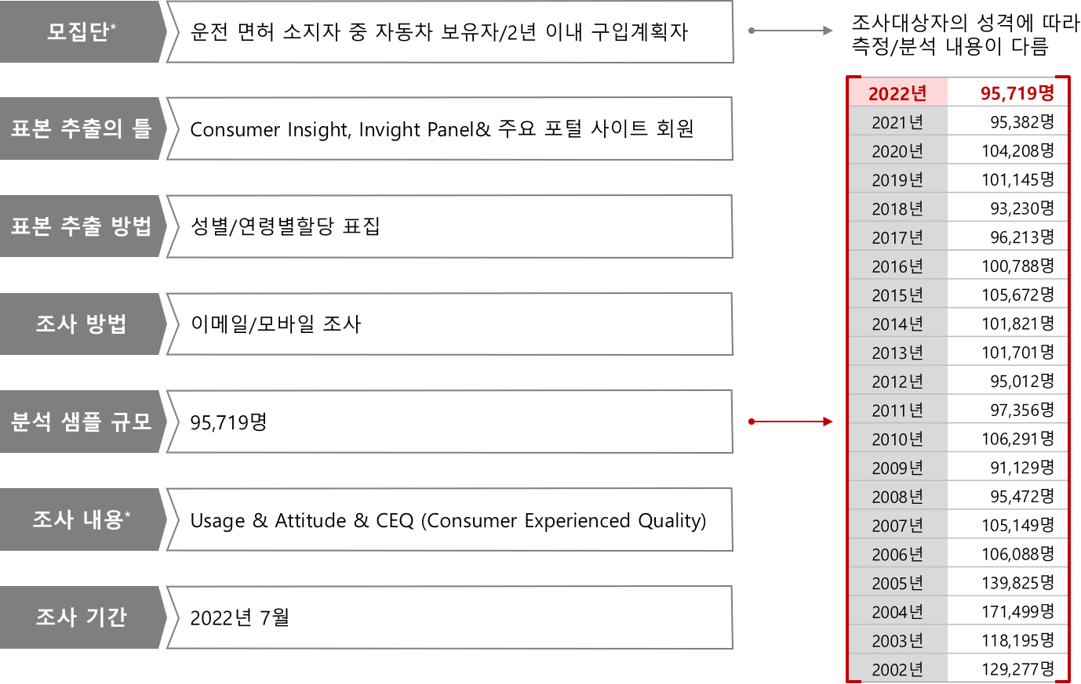

Copyright ⓒ Consumer Insight. All rights reserved. 이 자료의 저작권은 컨슈머인사이트에 귀속되며 보도 이외의 상업적 목적으로 사용할 수 없습니다.

|  |  |  |
| --- | --- | --- |
| **For-more-Information** | | |
| 박승표 이사 | sammy.park@consumerinsight.kr | 02)6004_7661 |
| 정동운 부장 | [jungdw@consumerinsight.kr](mailto:jungdw@consumerinsight.kr) | 02)6004-7616 |